PHÂN CÔNG NHIỆM VỤ BAN XÂY DỰNG ĐẢNG
Stt | Họ tên/ chức vụ | Nhiệm vụ được giao
1 | Tống Quốc Việt  Trưởng Ban  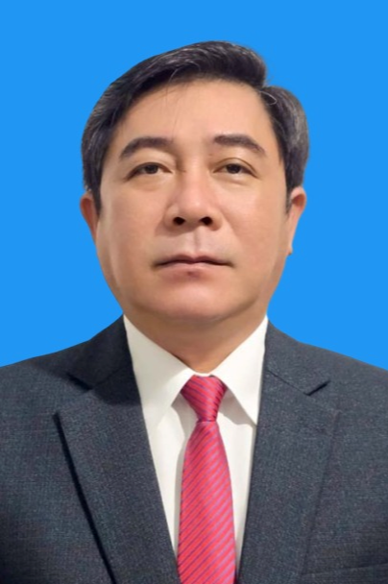 | - Phụ trách chung; chịu trách nhiệm trước Đảng ủy, Ban Thường vụ Đảng ủy, Thường trực Đảng ủy xã về toàn bộ các mặt công tác và hoạt động của Ban.  - Trực tiếp tham mưu Thường trực Đảng ủy, Ban Thường vụ Đảng ủy xã về công tác cán bộ, đảng viên, bảo vệ chính trị nội bộ; công tác dự báo những diễn biến, xu hướng chính trị, tư tưởng có thể xảy ra; công tác bảo vệ nền tảng tư tưởng của Đảng, đấu tranh, phản bác quan điểm sai trái thù địch (Ban Chỉ đạo 35).  - Chỉ đạo, hướng dẫn, kiểm tra toàn diện việc tổ chức thực hiện công tác tổ chức, cán bộ, đảng viên, bảo vệ chính trị nội bộ, chính sách cán bộ và bảo vệ, chăm sóc sức khỏe cán bộ; công tác tuyên giáo, dân vận.  - Phân công, theo dõi, kiểm tra và chỉ đạo Phó Trưởng ban thực hiện nhiệm vụ được giao.  - Thực hiện các nhiệm vụ do Ban Thường vụ Đảng ủy, Thường trực Đảng ủy xã phân công.
2 | Lê Minh Hòa  Phó Trưởng Ban  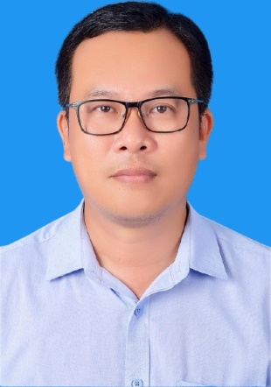 | - Tham mưu giúp Trưởng Ban và chịu trách nhiệm trước Trưởng Ban về những nhiệm vụ được phân công; giúp Trưởng Ban quản lý, điều hành công việc của Ban khi Trưởng Ban đi công tác, không có mặt ở Ban hoặc được ủy quyền.  - Trực tiếp tham mưu giúp Trưởng Ban về công tác tổ chức, cán bộ; công tác quy hoạch, bổ nhiệm, miễn nhiệm, điều động, luân chuyển, thực hiện chính sách cán bộ theo phân cấp quản lý.  - Giúp Trưởng Ban theo dõi, chỉ đạo về: Công tác tuyên giáo, dân vận; công tác đào tạo, bồi dưỡng thuộc thẩm quyền, chế độ chính sách, tiền lương, bố trí, sử dụng, điều động, chuyển công tác đối với cán bộ, công chức; công tác quản lý hồ sơ cán bộ, công chức, viên chức thuộc diện Đảng ủy, Ban Thường vụ Đảng ủy xã quản lý; công tác quản lý hồ sơ đảng viên; quản lý hồ sơ cán bộ, công chức, viên chức, đảng viên có vấn đề về chính trị theo quy định; công tác đánh giá, xếp loại chất lượng đối với tập thể, cá nhân hàng năm.  - Tham mưu xây dựng ban hành các văn bản để lãnh đạo, chỉ đạo về lĩnh vực được phân công phụ trách.  - Thực hiện một số nhiệm vụ khác do Trưởng Ban phân công.
3 | Nguyễn Thị Kim Nhung, Trưởng Phòng Văn hóa – Xã hội,  Phó Trưởng Ban (kiêm nhiệm)  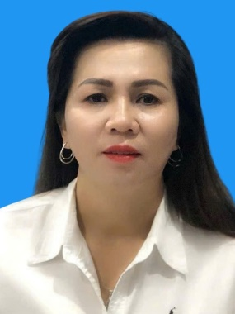 | - Phụ trách công tác tổ chức, cán bộ, công chức, viên chức Khối chính quyền.  - Thực hiện một số nhiệm vụ khác do Trưởng Ban phân công.
3 | Nguyễn Thị Thúy Bình  Chuyên viên  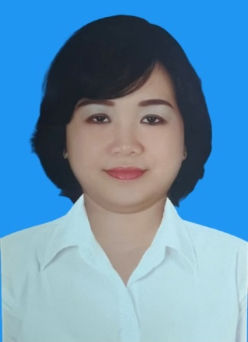 | - Tham mưu lĩnh vực tuyên giáo, cụ thể:  (1) Tổng hợp tình hình tư tưởng trong cán bộ, công chức, viên chức, đảng viên và Nhân dân, những diễn biến trên lĩnh vực tư tưởng - văn hóa, dư luận xã hội, những âm mưu, thủ đoạn chống phá của các thế lực thù địch về lĩnh vực chính trị, tư tưởng trên địa bàn xã.  (2) Tham mưu tổ chức nghiên cứu, học tập, tuyên truyền, quán triệt, hướng dẫn triển khai thực hiện các văn bản của Đảng. Tham mưu tổ chức tuyên truyền, giáo dục phát huy truyền thống cách mạng của địa phương, đất nước.  (3) Tham mưu tổ chức mạng lưới và nội dung hoạt động đối với báo cáo viên, tuyên truyền viên, cộng tác viên từ phường đến thôn, tổ dân phố. Tổ chức thông tin thời sự, tuyên truyền chủ trương, chính sách theo kế hoạch, chương trình của cấp ủy cấp trên và của đảng ủy xã; tổ chức sưu tầm, quản lý tư liệu và biên soạn lịch sử đảng bộ.  - Theo dõi, tham mưu về công tác dân vận khéo.  - Tham mưu nhận xét, đánh giá cán bộ lãnh đạo, quản lý hằng năm thuộc diện Ban Thường vụ Đảng ủy xã quản lý theo sự phân công của lãnh đạo Ban.  - Tham mưu các báo cáo chuyên đề; báo cáo sơ kết, tổng kết về lĩnh vực công tác được phân công theo quy định.  - Thực hiện một số nhiệm vụ khác khi Lãnh đạo Ban phân công.
4 | Nguyễn Thị Kim Thưu  Chuyên viên  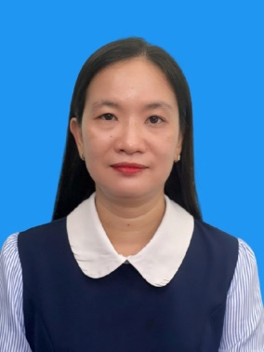 | - Tham mưu công tác bảo vệ, chăm sóc sức khỏe đối với cán bộ, công chức, viên chức theo quy định.  - Tham mưu công tác bảo vệ chính trị nội bộ, thẩm tra xác minh về chính trị, tham mưu xây dựng báo cáo tiêu chuẩn chính trị.  - Tham mưu công tác tang lễ, viếng cán bộ từ trần.  - Tham mưu nhận xét, đánh giá cán bộ lãnh đạo, quản lý hằng năm thuộc diện Ban Thường vụ Đảng ủy xã quản lý theo sự phân công của lãnh đạo Ban.  - Quản lý hồ sơ cán bộ, công chức, viên chức thuộc diện Đảng ủy, Ban Thường vụ Đảng ủy xã quản lý; theo dõi, cập nhật danh sách cán bộ diện Ban Thường vụ Đảng ủy quản lý.  - Theo dõi, tham mưu, tổng hợp tình hình Nhân dân (tình hình dân tộc, tôn giáo, các giai tầng xã hội, các vấn đề bức xức trong Nhân dân).  - Tham mưu các báo cáo chuyên đề; báo cáo sơ kết, tổng kết về lĩnh vực công tác được phân công theo quy định.  - Phụ trách công tác văn thư lưu trữ của Ban.  - Thực hiện một số nhiệm vụ khác khi Lãnh đạo Ban phân công.
5 | Phan Thị Quỳnh  Chuyên viên  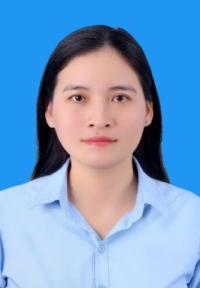 | - Tham mưu lĩnh vực công tác tổ chức đảng; phát triển đảng viên, phát thẻ đảng viên, tặng huy hiệu Đảng; giới thiệu sinh hoạt đảng, giải quyết khiếu nại, xóa tên đảng viên và vấn đề đảng tịch cho đảng viên; quản lý hồ sơ đảng viên; quản lý hồ sơ cán bộ, công chức, viên chức đảng viên có vấn đề về chính trị theo quy định.  - Tham mưu công tác đào tạo, bồi dưỡng, thi đua, khen thưởng, kỷ luật của Đảng ủy xã.  - Thực hiện công tác thống kê cơ bản về công tác xây dựng chi bộ, đảng viên.  - Theo dõi, tham mưu việc thực hiện Quy chế dân chủ ở cơ sở; nắm tình hình hoạt động của Mặt trận Tổ quốc Việt Nam, các tổ chức chính trị - xã hội, hội quần chúng ở địa phương và việc thực hiện công tác dân vận chính quyền ở địa phương.  - Tham mưu nhận xét, đánh giá cán bộ lãnh đạo, quản lý hằng năm thuộc diện Ban Thường vụ Đảng ủy xã quản lý theo sự phân công của lãnh đạo Ban.  - Tham mưu các báo cáo chuyên đề; báo cáo sơ kết, tổng kết về lĩnh vực công tác được phân công theo quy định.  - Tham mưu thanh quyết toán kinh phí Ban, kinh phí bảo vệ chính trị nội bộ.  - Thực hiện một số nhiệm vụ khác khi Lãnh đạo Ban phân công.

